注册登录模块：

登录接口:
39.97.237.96:8081/TutorServer/Login
请求方式：get
参数：String username(用户名); String password(密码);
返回值：successful(成功)/failed(失败)

例子:
39.97.237.96:8081/TutorServer/Login?username=yangsen&password=123

注册接口
39.97.237.96:8081/TutorServer/Register
请求方式：get
参数：String username(用户名); String password(密码); int type(用户类型，教师0，学生：1）
返回值：successful(成功)/failed(失败)/exist(用户名已存在)

例子：
教师注册：
39.97.237.96:8081/TutorServer/Register?username=yangsen&password=123&type=0
学生注册：
39.97.237.96:8081/TutorServer/Register?Username=yangsen&password=123&type=1

教师模块：

教师发布接口：
39.97.237.96:8081/TutorServer/ReleaseDemand
请求方式：post
参数： String grade(年级)
String subject(科目)
String date(日期)
String start_time(开始时间)
String end_time(结束时间)
int salary(薪资)
String teacher_address(教师地址)
String name(教师姓名)
int teacher_phone(手机号)
String other(其他,可为空)
String username(用户名)

返回值:successful(成功)/failed(失败)

例子:
{"grade":"初一","subject":"英语","date":"2020-10-01","start_time":"17:00:00","end_time":"19:00:00","salary":800,"teacher_address":"重庆市沙坪坝区","name":"刘铭锟","teacher_phone":18883993242,"other":"重庆师范大学本科生","username":"liu"}
注意：将数据组装成json格式

教师查看已发布的教学信息接口：
39.97.237.96:8081/TutorServer/MyRelease
请求方式：get
参数：String username;
返回值：json/failed
eg:
[
{
"date": "2020-10-02",
"end_time": "19:00:00",
"grade": "高三",
"id": 20,
"other": "重庆师范大学本科生",
"salary": 800,
"start_time": "17:00:00",
"state": 0,
"subject": "英语",
"teacher_address": "重庆市沙坪坝区",
"teacher_id": 0,
"teacher_phone": "18883993242"
}
]

教师撤销教学信息：
39.97.237.96:8081/TutorServer/RevodeDemand
请求方式:get
参数：int id;
返回值：successful(成功)/failed(失败)
eg:
39.97.237.96:8081/TutorServer/ReleaseDemand?id=1
（id为要取消的订单的id）

确认订单接口：
39.97.237.96:8081/TutorServer/SureOrder
请求方式：get
参数：int id(订单id)
返回值：successful(成功)/failed(失败)
eg:
39.97.237.96:8081/TutorServer/SureOrder?id=1
(未确认则十五分钟后默认拒绝)

学生模块：

学生获取需求列表接口：
39.97.237.96:8081/TutorServer/DemandList
请求方式：get
参数：无
返回值：json数组
eg：
[
{
"date": "2020-10-01",
"end_time": "19:00:00",
"grade": "初一",
"id": 7,
"name": "刘铭锟",
"other": "重庆师范大学本科生",
"teacher_phone": "18883993242",
"salary": 800,
"start_time": "17:00:00",
"state": 0,
"student_id": 0,
"subject": "英语",
"teacher_address": "重庆市沙坪坝区",
"teacher_id": 3
},
{
"date": "2020-10-01",
"end_time": "19:00:00",
"grade": "初一",
"id": 8,
"name": "刘铭锟",
"other": "重庆师范大学本科生",
"teacher_phone": "18883993242",
"salary": 800,
"start_time": "17:00:00",
"state": 0,
"student_id": 0,
"subject": "英语",
"teacher_address": "重庆市沙坪坝区",
"teacher_id": 3
}
]
其中： date:日期，start_time:开始时间,end_time:结束时间，grade:年级,id: 订单id,
name:教师姓名,other:其他,teacher_phone:教师手机号,salary:工资,state: 0表示未接单，1表示已取消，2表示已接单,student_id: 学生id,subject:科目,teacher_address:教师地址,teacher_id:教师id

学生下单接口：
39.97.237.96:8081/TutorServer/Order
请求方式：post
参数：json
返回值：successful（成功）/failed（失败）/error（已被其他人下单）

eg:
{
"id":10,
"username":"likai",
"student_address":"重庆市",
"student_phone":"18889754852"，
“student_name”:”李凯”
}
其中id为(订单id)

取消订单接口：
39.97.237.96:8081/TutorServer/CancelOrder
请求方式：get
参数：int id(订单id)
返回值：successful(成功)/failed(失败)
eg:
39.97.237.96:8081/TutorServer/CancelOrder?id=1

公用模块（学生教师都拥有）：

查看订单接口：
39.97.237.96:8081/TutorServer/MyOrder
请求方式：get
参数：String username；
输出：json数组
eg：
[
{
"date": "2020-10-01",
"end_time": "00:00:00",
"grade": "seven",
"id": 1,
"other": "",
"salary": 1000,
"start_time": "00:00:00",
"state": 1,
"student_address": "重庆市",
"student_id": 2,
"student_name": "",
"student_phone": "18889754852",
"subject": "math",
"teacher_address": "ChongQing",
"teacher_id": 1,
"teacher_name": "yangsen",
"teacher_phone": "18883993242"
},
{
"date": "2020-10-01",
"end_time": "00:00:00",
"grade": "seven",
"id": 2,
"other": "",
"salary": 1000,
"start_time": "17:00:01",
"state": 1,
"student_address": "重庆市",
"student_id": 4,
"student_name": "",
"student_phone": "18889754852",
"subject": "math",
"teacher_address": "ChongQing",
"teacher_id": 1,
"teacher_name": "yangsen",
"teacher_phone": "18883993242"
}
]

其中：state：0：已取消; 1:进行中，2：待确认，3：已完成，4：已确认;5：已拒绝 id为订单id

评价接口：
39.97.237.96:8081/TutorServer/Evaluate
请求方式：post
参数：json
返回值：successful(成功)/failed(失败)
eg:
{"evaluation":"这个老师上课讲的很仔细","user_id":2,"who_id":1}

其中user_id为当前用户的id(谁去评价)，who_id为被评价的用户的id(谁被评价)
（两个id在查看订单中存在,即student_id和teacher_id）

个人信息维护接口（修改个人信息）
39.97.237.96:8081/TutorServer/AddInformation
参数：json
返回值：successful/failed
eg:
{"phone":"12334567","sex":0,"age":22,"username":"likai",”net_name”:”小白龙”,”address”:”重庆市”}
net_name为网名，address为地址
sex:0男性，1女性，username:用户名

个人信息接口（包括基本信息和评价）：
39.97.237.96:8081/TutorServer/GetInformation
请求方式:get
参数：String username;
返回值：[{},[]]
其中:最外层数组包含一个json和一个数组，里面的数组又包含多个json
eg：
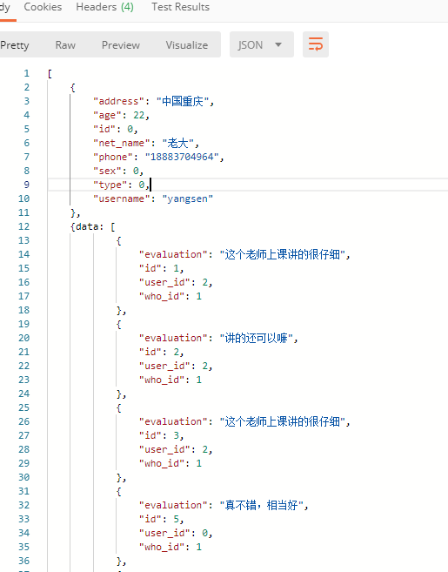
其中第一个json为个人信息，后面的数组中包含多个json，为多个评价，evaluation为评价，
id为数据库中的id（好像用不上）,who_id为被评价的人，user_id为评价人(和前面一样)

查看他人个人信息接口（包括基本信息和评价）：
39.97.237.96:8081/TutorServer/GetOtherInformation
请求方式:get
参数：int id;(id未要查看用户的id，在我的订单接口中有，学生端用教师的id，teacher_id,教师端用学生的id，student_id）；
返回值：[{},[]]
其中:最外层数组包含一个json和一个数组，里面的数组又包含多个json
eg：
其中第一个json为个人信息，后面的数组中包含多个json，为多个评价，evaluation为评价，
id为数据库中的id（好像用不上）,who_id为被评价的人，user_id为评价人(和前面一样)

